03.12. plkst. 16.00
Krāslavas novada centrālajā bibliotēkā

uzdavinat paliekošu romantiku

SANDRAS NEMEŅONOKAS
KARTIŅU IZSTĀDES ATKLĀŠANA

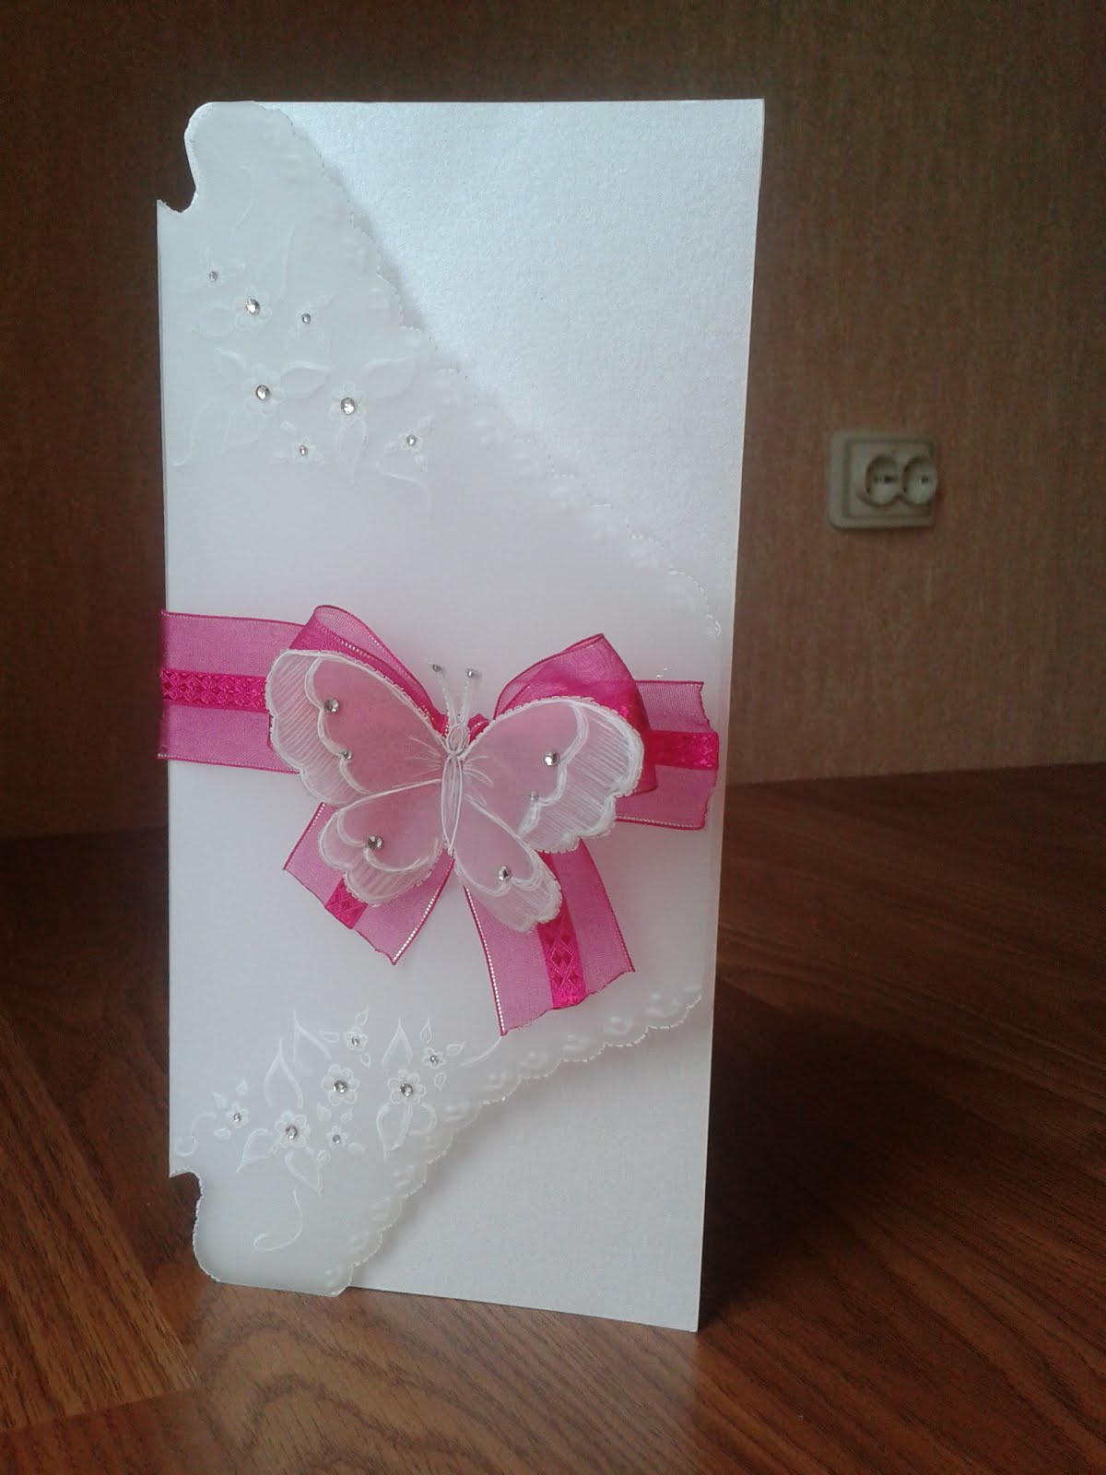

aicināti visi interesenti

